Kontaktdaten

Einschulungsfeier des Progymnasiums Tailfingen in der Zollernalbhalle

Datum: 22. Juli 2021 Uhrzeit: 16:00 Uhr bis 18:00 Uhr

Name: E-Mail-Adr.:

Anschrift: Telefon-Nr.:



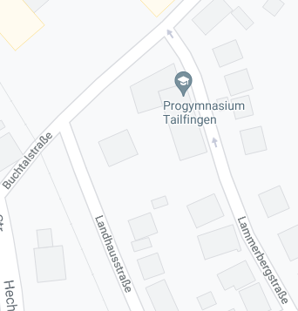

Ausstiegsmöglichkeit

Fußweg

Fahrtrichtung

